INTERCLUBS NATIONAUX  
Nouveau module « Planning » des joueurs effectifs

A la demande de Luc Cornet, et de quelques cercles, j’ai développé un nouveau module interclubs nommé « Planning ». Ce module permet de préparer la liste de ses propres joueurs effectifs pour la prochaine ronde.

Pour réaliser la préparation d’une ronde, il suffit, pour chaque joueur effectif concerné, d’indiquer dans la colonne de la ronde concernée, le n° de l’équipe dans laquelle ce joueur sera aligné. Ainsi, si un club possède 5 équipes, le n° d’équipe à encoder dans la colonne sera un nombre entre 1 et 5. Une fois ceci fait, on clique sur le bouton SAVE. Si on souhaite modifier quelque chose, pas de problème, on modifie et puis on fait SAVE.

Dans les 3 jours qui précèdent la ronde, et dès que le RTN à déverrouillé la ronde, et ce jusqu’au dimanche 13h59’59’’, il suffit de cliquer sur le bouton COPY pour transférer les données du planning de la ronde dans les cartes de résultats du club. Seulement un club logué peut consulter son propre club. Un exemple est montré à la page suivante.

En fait, les 5 premières colonnes sont héritées de la liste de force de votre club auxquelles 11 colonnes ont été ajoutées permettant d’y encoder, ronde après ronde, les joueurs que l’on prévoit d’aligner dans la ronde à venir.

Si l’on souhaite vérifier la validité du planning pour une ronde, on entre le n° de ronde que l’on souhaite contrôler et on clique sur le bouton CONTROL.



Une synthèse des joueurs effectifs désignés est affichée avec la moyenne ELO pour chaque équipe. La vérification de la conformité de ces moyennes avec l’article 33.f du règlement de tournois (Alignement des joueurs) est laissée aux soins du responsable du cercle.

Une vérification est faite sur l’alignement des joueurs en rapport avec la désignation des joueurs titulaires faite dans la liste de force (article 33.a) et également au fil des rondes (article 33.b) qui concerne les joueurs réserves alignés dans des équipes d’une même division et d’une même série.

Ces opérations peuvent se faire à tout moment. Pour transférer les informations de ce module "Planning" vers les cartes de résultats il y a un autre bouton COPY. Ce bouton est **inactif par défaut**. Ce bouton devient seulement actif et opérationnel le vendredi avant la ronde et lorsque le RTN aura déverrouillé la prochaine ronde. Ce bouton redeviendra inactif le dimanche à 14h. Donc, l'encodage des joueurs effectifs peut se faire à l'avance, n’importe quand, mais le transfert vers les cartes de résultats seulement pendant ce laps de temps, ceci pour ne pas interférer avec la procédure de gestion des cartes de résultats (signatures, modifications de données déjà encodées dans la carte).

Remarques:

* Aucune vérification du nombre de joueurs effectifs par équipe n’est faite dans ce module. C’est à l’utilisateur, via la fonction CONTROL, de vérifier si son encodage est bien conforme à ses désirs.
* Si le nombre de joueurs effectifs désignés dans une équipe est supérieur au nombre attendu (7 désignations au lieu de 6 en division 3 par exemple), alors seulement les 6 premiers joueurs désignés seront copiés dans la carte de l’équipe de division 3.
* Si le nombre de joueurs effectifs dans une équipe est inférieur au nombre attendu (seulement 2 joueurs désignés au lieu de 4 en division 4), alors seulement ces 2 joueurs seront copiés dans les premiers tableaux de la carte de l’équipe et les derniers tableaux resteront vides.
* Le responsable du club a quand même intérêt à désigner ses joueurs effectifs de façon rigoureuse de façon à ce qu’il ne soit plus amener à faire des corrections sur les cartes de résultats dans la soirée, après les rencontres. C’est d’ailleurs dans ce but également que ce module a été réalisé. Ainsi, dans le cas du club d’Ans, la liste de force comportait 10 joueurs titulaires, et bien idéalement le « planning » devrait désigner 10 joueurs effectifs. Alors, après les rencontres, le dimanche soir, il suffira au responsable interclubs, de compléter les cartes de résultats avec seulement les scores et sa signature (si on part du fait qu’également les cercles des équipes adverses ont utilisé ce module « Planning »).
* Si lors d’une ronde, les joueurs qui ont réellement joué sont différents de ce qui avait été établi dans le planning, alors le responsable a intérêt à ajuster le contenu du planning s’il souhaite que celui–ci représente un historique correct des joueurs effectifs pour que les opérations « CONTROL » soient conformes à la réalité des alignements.

## Daniel Halleux 09/08/2013

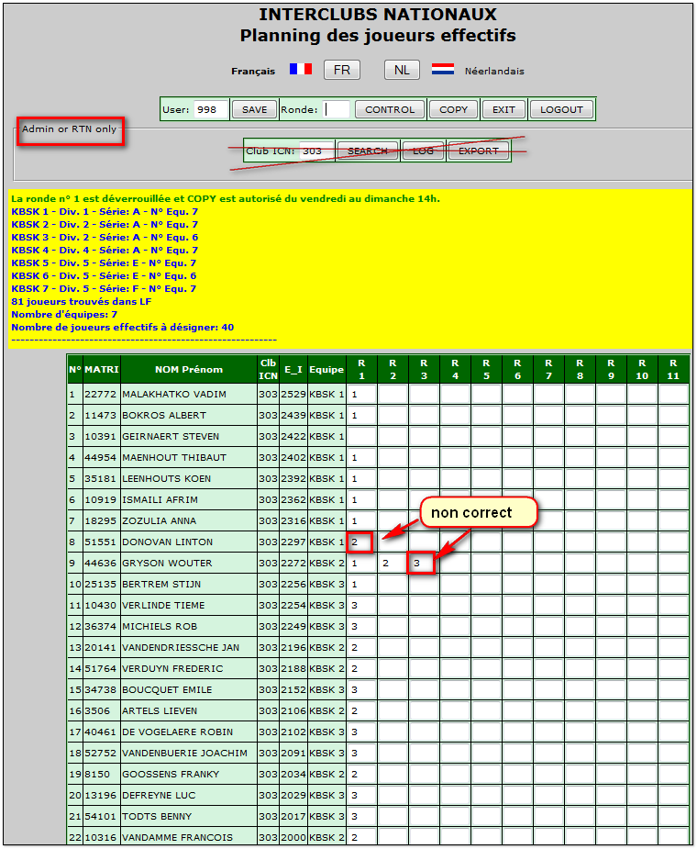

**Les messages résultant d’un « CONTROL » ronde1**

